Croustilles au sésame
Ingrédients:
30 g de sucre glace, 50 g farine, 60 g de lait, graines de sésame.
Préparation:
Mélanger le sucre glace et la farine; ajouter le lait. Dresser au pinceau sur un silpat et parsemer de graines de sésame.
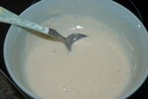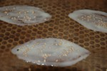
Cuire au four à 180° pendant 8 à 10 mn jusqu'à coloration.
Une recette pour mettre en valeur vos tuiles:

Saint-Jacques poêlées et risotto aux agrumes, croustillants au sésame
Assiettes Gourmandes
http://assiettesduchef.canalblog.com
assiettes.gourmandes@yahoo.fr

